DESDE SUS PRIMEROS AÑOS A SU TRABAJO COMO PÁRROCO EN EL RÍMAC

90 años de Gustavo Gutiérrez y 50 de la Teología de la Liberación (I)

"Intentaba bajar las tesis divinas para enfrentarlas a los trabajos de filósofos, escritores y poetas ilustres"

Saturnino Rodríguez, 29 de mayo de 2018 a las 08:36

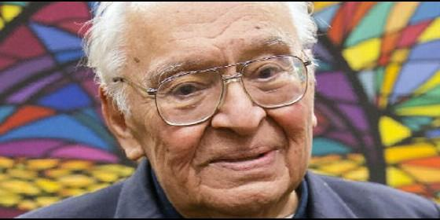

Gustavo Gutiérrez

[RELIGIÓN](http://www.periodistadigital.com/religion) | [OPINIÓN](http://www.periodistadigital.com/religion/opinion)

Entendió que el papel prioritario de la Iglesia era ayudar a los pobres e intentó así unir la práctica de la teología y el ministerio pastoral

(*Saturnino Rodríguez*).- **Gustavo Gutiérrez Merino** nació en el Centro viejo de Lima el 8 de julio de 1928 de una modesta familia con orígenes que mezclaron nativos quechuas con españoles. Estudia la secundaria en el colegio San Luis de los Maristas de Lima. De salud precaria en su niñez, adolescencia y primera juventud por la osteomielitis que padecía (infección ósea, teniendo que guardar cama con frecuencia), a los 18 años **tuvo que restringir sus movimientos en una silla de ruedas** en la casa familiar en la calle Cajamarca del barrio Barranco de Lima hacia el año 1943, lo que le apartaba definitivamente de sus sueños futbolísticos y también del colegio, en donde le visitaban constantemente los amigos.

"El dolor madura y eso experimenté", confesó una vez, por lo que **"creció alimentándose de fe cristiana"** como decía de él el diario "La República" (3 mayo 2003). El ajedrez y el ping-pong le gustaban especialmente. Pero sobre todo leía con pasión manifestando muy pronto una **gran sensibilidad por la poesía y la mística**, como por ejemplo el pensador y escritor francés Blas Pascal, matemático y físico y escritor que tras una experiencia religiosa profunda en 1654,se dedicó también a la filosofía y a la teología. Recuerdos que conserva vivos su amigo de infancia y admirador Héctor Sevillano, ingeniero jubilado, que continuó viéndose con él a lo largo de los años y que resumía con cariño en un amplio artículo biográfico que publicó la revista "El Ciervo" en España hace unos años.

**En 1947 ingresa en la Facultad de Medicina** de la Universidad Nacional de San Marcos de Lima, donde estudió hasta el año 1951 pensando en alcanzar un día la especialidad de psiquiatría. Durante el periodo universitario fue militante en la Acción Católica, hecho que despertó en él una gran inquietud social, despertándose en él la **vocación sacerdotal** lo que le llevaría ya a los 24 años a entrar en el Seminario (lo que conocemos como "vocación tardía") abandonando la formación sanitaria en la Universidad. Paralelamente **estudiaba letras en la Universidad Católica de Perú** (1955 a 1959) porque quería "llegar a conocer al ser humano en su integridad". Sus amigos le costearían con el tiempo sus estudios en el Seminario de Santiago de Chile en 1960.

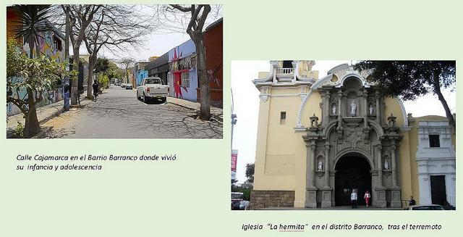

***Las bases y comienzos de una nueva forma de hacer teología***

1951-1959- Su extraordinario aprovechamiento en el Seminario hicieron que le enviaran a completar su formación de Filosofía y Psicología y Filosofía en la **Universidad Católica de Lovaina** (Bélgica) entre 1951-1955 y entre 1955 y 1959 de Teología y especialidad Pastoral en la **Universidad Católica de Lyon**(Francia) doctorándose en teología.

En esas Universidades Gustavo Gutiérrez conoció y trató a profesores de reconocido prestigio internacional como los teólogos católicos Henry de Lubac, Yves Congar, Marie Dominique Chenu, Ducop y Schillebeekx y otros que integraban entonces las famosas escuelas de Le Souchoir (dominica) y Fourvière (jesuita). El contacto con ellos le permitió entrar con las discusiones teológicas posconciliares de aggiornamento y apertura de la Iglesia al mundo contemporáneo.

Gracias a este bagaje G. Gutierrez adquiere una **excelente preparación filosófica y teológica**, que le proporciona el utillaje intelectual más completo y puntero del momento social y eclesial de la Europa de la segunda mitad del siglo XX.

Una formación teológica y social que desembocarían en la nueva metodología de la **"Teología de la liberación"** como explicaba el propio G. Gutierrez en "Hombre y Dios en la sociedad de fin de siglo", (Univ Comillas 1982) y "El Dios de la vida"- (CEP - Sígueme 1982): "Se cree en Dios a partir de una situación histórica determinada; el creyente forma parte de un tejido cultural y social" ... luego, "se intenta pensar esa fe". La pregunta primera no es hablar de Dios en un mundo adulto, sino la de cómo decirle al pobre y oprimido que Dios le ama".

Aspiraba los nuevos aires de renovación teológica de la llamada **Nouvelle Theólogie** europea de los famosos centros de (Le Saulchoir, dominicos) en Bélgica y Le Fourviere, jesuitas, en Lyon) de la mano de mestros como Yves Congar, Marie Dominique Chenu y Edward Schillebeeckx.

Forman parte también de ese pertrechamiento intelectual teológico, filosófico y social personalidades tan destacadas como los teólogos Karl Rahner, Johann Baptist Metz, Edward Schillebeeckx y Hans Küng. En contacto y diálogo con el mundo de la **teología protestante** conoció también el profundo trabajo de Karl Barth y también de Jürgen Moltmann, Karl Barth, Dietrich Bonhoeffer y de científicos sociales como François Perroux y su idea del desarrollo, y sin duda el dominico Louis-Joseph Lebret, economista y consultor del Concilio.

Entre los estudiantes y compañeros en la Universidad de Lovaina conocería al sacerdote colombiano **Camilo Torres**, (cofundador junto a Orlando Fals Borda en 1960 de la primera Facultad de Sociología de América Latina en la Universidad Nacional de Colombia y miembro del grupo guerrillero Ejército de Liberación Nacional (ELN), muerto por el ejército al mando del coronel Valencia Tobar en 1966. También conoció al sacerdote belga teólogo y sociólogo **Francois Houtart**, profesor de la Universidad Católica de Lovaina y profesor y amigo de Camilo Torres.

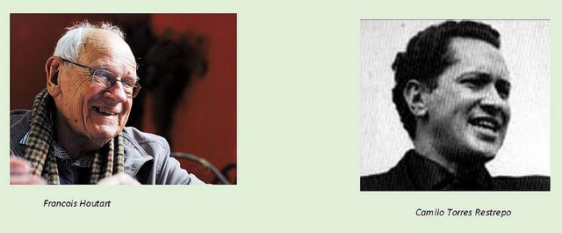

***Sacerdote Profesor y Pastor***

1959 -**Fue ordenado de subdiácono** en la iglesia de Saint Jean en Lyón y era ordenado sacerdote a los 31 años incardinado en la arquidiócesis de Lima. Celebró su "primera misa" en su barrio de infancia en el distrito de Barranco en Lima acompañado por sus padres. El barrio El Barranco dice una de las guías turísticas de Lima que es "uno de los barrios más bohemios de Lima, bonito, con sus casas señoriales sobre la Avda Saenz Peña, el puente de los Suspiros, un clásico plasmado en la composición La Flor de la Canela de Chabuca Granda". El biógrafo de "La República" escribe: "**Entonces empezó a hablar cada vez más con Dios**. Y a interrogarlo. Hace años confesó que la Teología de la liberación no fue producto de una iluminación. Dice que las ideas hirvieron durante la década de los sesenta y en el 68 llegaron a su punto de ebullición y expuso sus primeros pensamientos públicamente en Chimbote".

En 1959-1960 obtendría la**licenciatura en la Universidad Gregoriana de Roma** (Italia) y vivió las primeras sesiones del Concilio Vaticano II. Según el amigo suyo el ingeniero Héctor Sevillano, al que ya nos hemos referido, la proximidad a España le permitió hacer amistad en Madrid con Manuel Lizcano y en Barcelona con Alfonso Comín y Lorenzo Gomis director de la prestigiosa revista "El Ciervo", ". Los tres intelectuales católicos y figuras destacadas aquellos años por sus **tendencia progresista y antifranquista**.

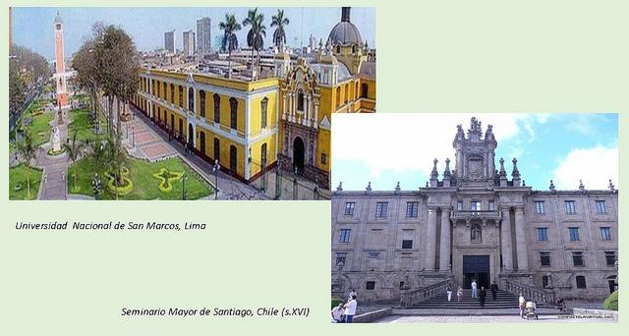

***El trabajo universitario: Filosofía y Teología***

En 1960, Gustavo Gutiérrez regresa a Lima y comienza a dar clases como profesor pero no de teología, como él mismo recordaría después, en la **Universidad Nacional Mayor de San Marcos**. Es la universidad antigua de América, fundada en 1551 por real decreto del emperador Carlos I de España y V del Sacro Romano Imperio Germánico que en 1571 adquiriría el grado de Pontificia otorgado por el papa Pío V. En ese año le nombran **asesor de la Unión de Estudiantes Católicos (UNEC)** que daría origen a los Movimientos de Profesionales Católicos vinculado también a Pax Romana, organización de universitarios españoles, neerlandeses y suizos católicos constituida en Friburgo en 1921 que desde 1949 tiene estatuto consultivo al Consejo Económico y Social de las Naciones Unidas, a la UNESCO y al Consejo de Europa, y participa en el Foro Social Mundial.

1960 -Gustavo Gutiérrez también fue profesor y director del **Departamento de Teología en la Pontificia Universidad Católica de Perú**, en Lima (fundada en 1917 por el padre Jorge Dintilhac como "Universidad Católica del Perú". Esta Universidad es distinta de la universidad Facultad de Teología Pontificia y Civil creada por en 1548 por el Maesto General de los Dominicos (OP) en el Convento de Santa María del Rosario de Lima En 1551 al crear el Rey de España la Universidad de Lima, con todos los privilegios de la Universidad de Salamanca incorporó los estudios de Teología a esta Universidad pasando a ser la hoy Universidad Nacional Mayor de San Marcos en 1935 con plena aquiescencia de la autoridad civil. En 2018 cambió de "Universidad Facultad de Teología Pontificia y Civil de Lima" a **Universidad Católica San José (UCSJ)** reconocida por la legislación nacional y por la Santa Sede.

Gustavo Gutierrez en sus clases **intentaba bajar las tesis divinas para enfrentarlas a los trabajos de filósofos, escritores y poetas ilustres** como los peruanos Arguedas y Vallejo y también de Camus y Marx entre otros para "examinar el significado de la existencia humana y la presencia de Dios en el mundo en que vivían mis estudiantes". Y cara a cara, lo hizo con José María Arguedas de quien era un amigo con el que conversa a través de sus libros como en "Arguedas: mito, historia y religión" como señala Robert McAfee Brown, en su libro "Gustavo Gutierréz: An Introduction to Liberation Theology" (Maryknoll, NY: Orbis Books). Esta profundización filosófica y religiosa de no distanciar lo religioso del mundo exterior es evidente en sus obras general escrita.

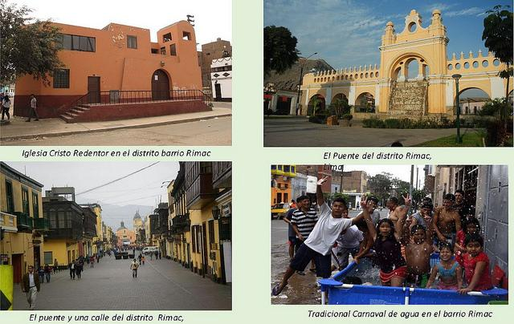

***El trabajo pastoral en el barrio Rimac de Lima***

1960 - Junto a su tarea universitaria Gustavo Gutierrez ejercía su tarea pastoral como **párroco en el barrio de Rimac de Lima** entendiendo que el papel prioritario de la Iglesia era ayudar a los pobres e intentando así unir la práctica de la teología y el ministerio pastoral. Rimac conocido desde la etapa colonial también como "Bajo el puente" o "Barrio de Sn lázaro" es uno de los distritos más tradicionales de Lima Metropolitana con calles de influencia sevillana. El río Rímac separa esta localidad del Cercado de Lima, distrito con el que comparte el denominado Centro histórico de Lima.

En el barrio popular de Rímac realizó también una **intensa labor pastoral**, colaborando con estudiantes comprometidos. La realidad social vivida en sus propio país por un lado y la formación teológica y filosófica universitaria recibida en Europa sin duda influirían decisivamente en el arranque de la Teología de la liberación que encuentra sus raíces en movimientos, prácticas pastorales y pensamientos teológicos provenientes tanto de vertientes católicas como protestantes desarrolladas en la primera mitad del siglo XX.   
  
*- Continúa en la 2ª parte*

